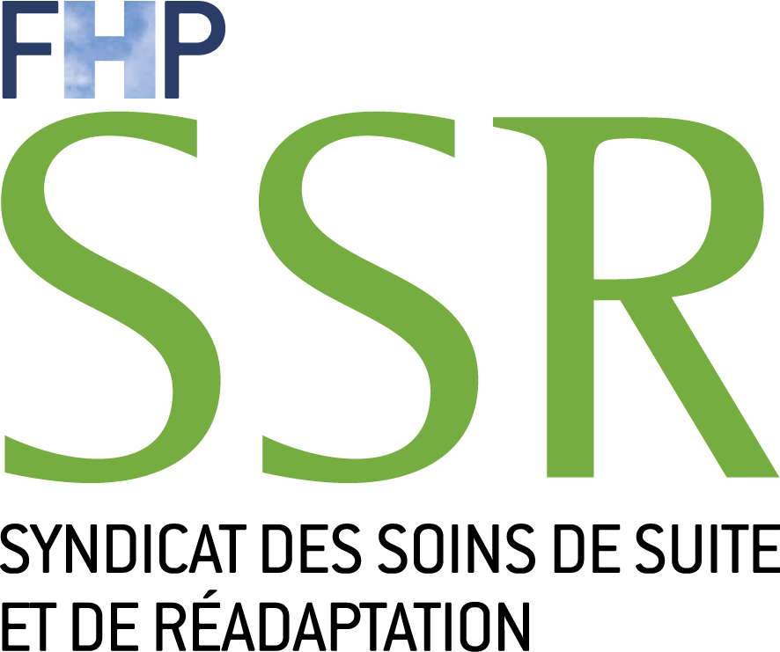
COMMUNIQUE DE PRESSE

Tarification à l’activité (T2A) en Soins de Suite et de Réadaptation :
Le cabinet ministériel annonce que le principe de la T2A en SSR
n’est pas remis en question : de nouvelles bases sont à l’étude.

Marseille, le 26 septembre 2012 – Reçue cette semaine par le cabinet de la ministre des Affaires sociales et de la Santé, une délégation de la FHP SSR, qui représente plus de 450 établissements et 375 000 patients pris en charge chaque année, a été rassurée sur l’avenir de la tarification à l’activité.

« Le principe de la T2A dans le secteur SSR n’est pas remis en question » soulignent le Président et le Délégué général de la FHP SSR, Gabriel Bossy et Théodore Amarantinis. « Le cabinet nous a assuré que les travaux allaient se poursuivre. Il s’agit d’élaborer une tarification davantage centrée sur le parcours du patient que sur l’activité des structures ».

Cela rejoint les demandes du syndicat de voir le futur modèle de financement mieux prendre en compte la lourdeur des patients. « Si les travaux de refonte du CSARR, de la nouvelle grille de dépendance et de la classification PMSI réformée vont dans ce sens, nous nous y associerons pleinement » affirment les deux responsables.

Agir d’ici 2016

MM. Bossy et Amarantinis ne veulent pas perdre de temps, d’ici le lancement de la T2A en 2016 : « Il faut gérer au mieux cette période intermédiaire. Nous avons donc sollicité le Ministère pour que soient utilisés dès la campagne budgétaire 2013, les travaux réalisés en 2011 et 2012 sur une liste de molécules onéreuses, sur les plateaux techniques et sur le financement des programmes labellisés d’ETP, afin de tenir compte des réalités économiques sur des prises en charge de plus en plus lourdes et précoces. »

Les représentants du syndicat indiquent que « Le cabinet ministériel semble favorable à notre proposition, ce qui satisfera tous les établissements s’étant fortement impliqués dans la réponse aux enquêtes qu’avaient suscité ces travaux en 2010-2011».

A propos de la FHP-SSR

Le syndicat des soins de suite et de réadaptation (FHP-SSR) est l’organisation représentative des 480 établissements privés de SSR. C’est l’un des 3 syndicats de spécialités de la Fédération Hospitalière Privée (FHP).
Les centres de SSR privés assurent près du tiers de la prise en charge globale en SSR et accueillent plus de 375 000 patients par an.
Dans la nouvelle organisation des soins en France, ces établissements se situent en aval des hôpitaux et cliniques de court séjour (MCO) et en amont des maisons de retraite et du domicile. Ils jouent donc un rôle central et charnière dans la « fluidité » de la filière de soins et facilitent ainsi le parcours du patient.
Les établissements privés de SSR développent des prises en charge pour le retour à l’autonomie des patients, suite à une intervention chirurgicale ou à un accident de santé. Ils remplissent donc des missions de rééducation, de réadaptation et de réinsertion sociale. Ils prennent en charge de nombreuses affections liées à la dépendance et/ou au grand âge, touchant l'appareil locomoteur ou encore les systèmes cardio-vasculaire et respiratoire. Ils sont aussi en capacité de répondre au fort développement de pathologies lourdes (AVC, paraplégies, post-infarctus, cancer...) et à la recrudescence des maladies chroniques.

Contact presse :
Vianney Le Parquic – 01 40 07 34 22
vianney.leparquic@comfluence.fr

